Président amplía su oferta de soluciones culinarias con dos nuevos lanzamientos orientados a la practicidad y la versatilidad en cocina

El Queso Especial Pasta en Polvo y la Bechamel Président Sin Lactosa, son dos soluciones pensadas para facilitar el día a día en la cocina sin renunciar al sabor y la calidad

Ambas referencias responden a nuevas necesidades de consumo y refuerzan la apuesta de Président por la innovación en productos listos para usar

Madrid, 26 de mayo de 2026.– Lactalis, a través de su marca Président, amplía su propuesta de soluciones culinarias con el lanzamiento de dos nuevas referencias: el Queso Especial Pasta en Polvo y la Bechamel Président Sin Lactosa. Ambos productos responden a la creciente demanda de formatos prácticos y versátiles, adaptados a distintos estilos de vida y necesidades alimentarias, manteniendo el estándar de calidad y sabor característico de la marca.

Queso Especial Pasta en Polvo: versatilidad y sabor para múltiples elaboraciones

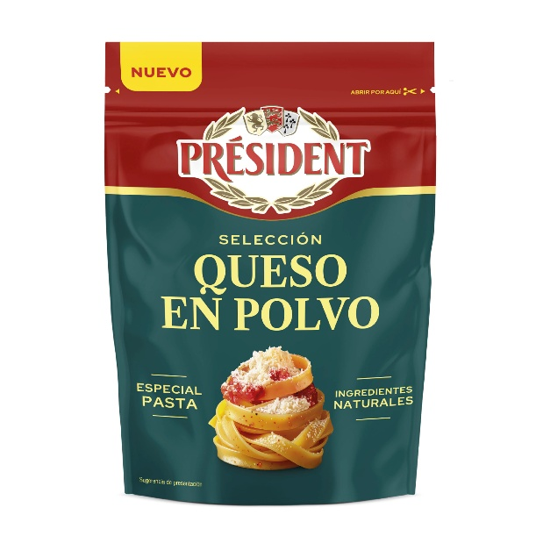
Président, la icónica marca de quesos de Lactalis, incorpora a su porfolio el nuevo Queso Especial Pasta en Polvo, una novedad concebida para aportar intensidad de sabor y facilidad de uso en una amplia variedad de recetas. Elaborado con ingredientes naturales, este queso en polvo se presenta como una propuesta diferencial dentro de su categoría.

Gracias a su textura, el producto se integra de forma rápida y homogénea, lo que permite su uso tanto en platos de pasta y arroces como en verduras salteadas, cremas, sopas o gratinados. Su formato facilita además dosificar la cantidad deseada en función del tipo de receta y del nivel de sabor buscado, convirtiéndolo en una solución práctica para el consumo diario.

Con este lanzamiento, Président refuerza su apuesta por formatos que acompañan la cocina cotidiana, aportando comodidad sin comprometer el resultado final de las preparaciones.

Bechamel Président Sin Lactosa: la receta clásica, ahora accesible a más consumidores

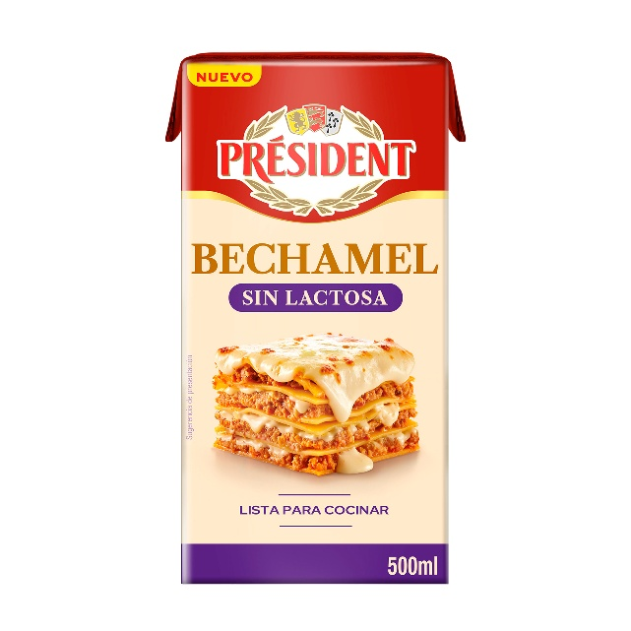
La Bechamel Président Sin Lactosa amplía la gama de bechameles listas para cocinar de la marca, acercando su saber hacer a consumidores que buscan opciones sin lactosa. Se trata de una bechamel lista para usar que mantiene el sabor y la textura de una receta tradicional, fruto de la experiencia y el conocimiento culinario de Président.

Su formato aporta comodidad en el día a día y permite preparar de forma rápida y sencilla recetas clásicas como lasañas, gratinados o platos de horno. Aunque está especialmente indicada para personas con intolerancia a la lactosa, la Bechamel Sin Lactosa Président ha sido desarrollada para que cualquier consumidor pueda disfrutar de la cremosidad y el sabor característicos de la marca.

Innovación al servicio de una cocina más sencilla y accesible y gran inversión en TV, digital y retail media

Con estas dos nuevas referencias, Président continúa ampliando su gama de soluciones culinarias, adaptándose a las nuevas demandas del consumidor y reforzando su compromiso con la innovación, la calidad y la practicidad en la cocina.
Estos lanzamientos se enmarcan en la estrategia de Lactalis de ofrecer productos que aporten valor real al consumidor, facilitando el día a día y contribuyendo a una alimentación variada y de calidad.

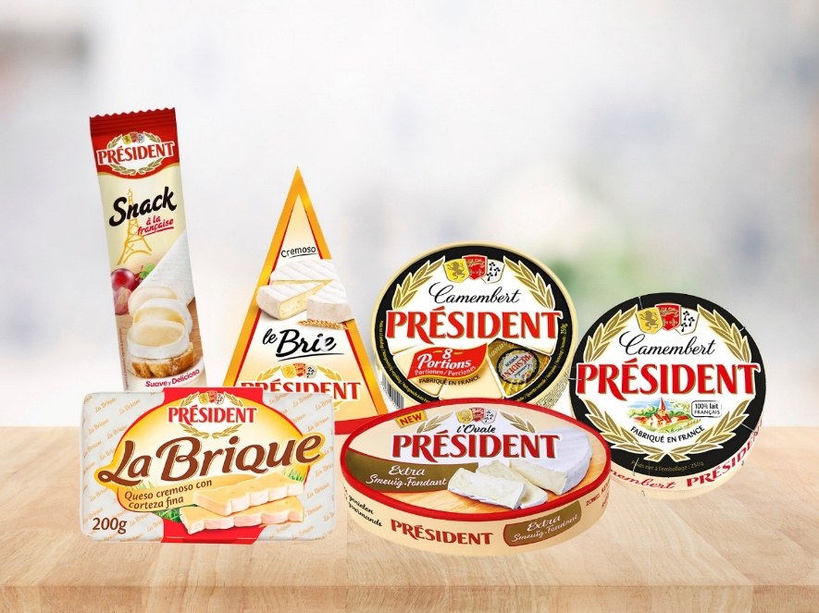
La gama de Président está diseñada para cubrir todas las necesidades del consumidor: junto a los tradicionales Camembert y Brie, Président L’Ovale, su último lanzamiento, es un queso de pasta blanda extra cremoso que abre nuevas ocasiones de consumo: cocina en casa, recetas calientes o tablas frías, aportando diferenciación al lineal. El Snack, el formato convenience para un consumo fácil y frecuente, y La Brique, un queso extra cremoso con una corteza fina y una suavidad única, completan la gama.

Para reforzar este dinamismo, la marca Président, líder de la categoría en share of voice, cuenta con un plan de comunicación omnicanal de gran alcance con presencia en TV, digital (YouTube y OTTs) y retail media, además de un ambicioso plan promocional, para garantizar visibilidad, tráfico y conversión.

Con más de 50 años de trayectoria, Président combina savoir‑faire francés, calidad contrastada y un fuerte reconocimiento en España como primera marca de quesos según Kantar Brand Footprint, lo que la convierte en un socio estratégico para el retail.

Sobre LACTALIS FORLASA

Lactalis Forlasa es la unidad de negocio de quesos de Lactalis España, con centros de producción en Villarrobledo, Peñafiel y Zamora. Especializada en la elaboración de quesos mezcla curados y semicurados, integra tradición quesera española y excelencia industrial en cada una de sus marcas, entre ellas Gran Capitán, Don Bernardo, El Ventero y Flor de Esgueva. Su profundo conocimiento del producto, la calidad constante de sus elaboraciones y su compromiso con la innovación han consolidado a Lactalis Forlasa como un referente en el mercado quesero nacional. A lo largo de los años, sus quesos han recibido numerosos reconocimientos en certámenes nacionales e internacionales —incluidos los World Cheese Awards— que avalan su trayectoria y refuerzan su liderazgo en la categoría de quesos de mezcla curados.

Sobre LACTALIS ESPAÑA

Lactalis España es líder del sector lácteo y uno de los principales motores del tejido socioeconómico español, con una contribución directa superior a 1 000 millones de euros en 2024. Cuenta con 8 plantas —6 en municipios de menos de 25.000 habitantes— y 2.617 profesionales, el 93,8 % con contrato indefinido. Colabora con 1.458 ganaderías en 13 comunidades autónomas, a las que recogió 993 millones de litros de leche, el 97,7 % con certificación en Bienestar Animal. Sus marcas —Puleva, Président, Galbani, Flor de Esgueva, El Ventero o Chufi—, junto con las gestionadas por la joint-venture Lactalis Nestlé —Yogures Nestlé, La Lechera, Nescafé Latte o YAOS—, están presentes en más de 12 millones de hogares. Su actividad se estructura en unidades de negocio especializadas: Lactalis Puleva (leche y bebidas lácteas), Lactalis Forlasa (quesos), Lactalis Foodservice (canal profesional), Lactalis Nutrición (nutrición infantil y clínica) y la joint-venture Lactalis Nestlé (yogures y postres). Lactalis apuesta por la sostenibilidad en toda la cadena de valor láctea, la economía circular y la descarbonización, con objetivos climáticos validados por SBTi. Forma parte de Lactalis, líder mundial del sector, presente en 150 países con más de 85.500 colaboradores y 266 centros de producción. Más información en www.lactalis.es

CONTACTOS DE PRENSA

Torres y Carrera
Juan Carlos Fité
jcfite@torresycarrera.com
Tel. 667 565 475

Jorge Oliva
Director de Comunicación y Asuntos Públicos
jorge.oliva@es.lactalis.com
Tel. 689 381 234

Juan Miguel Ramiro
Responsable de Comunicación Externa
juanmiguel.ramiro@es.lactalis.com
Tel. 670 865 425

